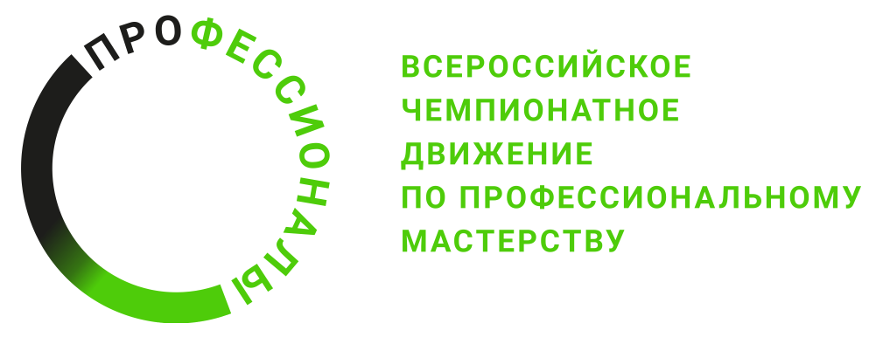
ПРОГРАММА ПРОВЕДЕНИЯ
Отборочного этапа чемпионата по профессиональному мастерству "Профессионалы" в 2023 году по компетенции Эксплуатация и обслуживание многоквартирного дома

Общая информация
Период проведения | 24.07.2023 - 06.08.2023
Место проведения и адрес площадки | г. Москва, Напольный проезд, дом 9
ФИО Главного эксперта | Алимкина Наталья Николаевна
Контакты Главного эксперта | alimkina@kigm23.ru, 8(901)7712950

Д-2 / 24 июля 2023 г. понедельник
09:00-16:00 | Прибытие ГЭ. Подготовка и приёмка площадки ГЭ, настройка оборудования, Подготовка документов. Работа с ЦСО.
Д -1 / 25 июля 2023 г. вторник
09:00-9:30 | Регистрация экспертов, наставников 1 потока. Ежедневный инструктаж по ТБ и ОТ.
09:30– 12:00 | Совещание экспертного сообщества. Распределение ролей между экспертами. Обучение экспертов. Обсуждение КЗ и критериев оценки. Внесение не менее 30% изменений в конкурсное задание. Чемпионат экспертов, формирование группы оценки. Подписание протоколов экспертами.
13:00-14:00 | Технический перерыв, Обед.
13:30 – 14:00 | Регистрация участников 1 потока.
14:00-16:00 | Общий инструктаж по ТБ и ОТ. Жеребьёвка по распределению рабочих мест. Инструктаж по оборудованию Тестирование оборудования площадки. Ознакомление с конкурсным заданием. Подписание протоколов.
16:00-17:00 | Внесение списков Экспертов и Конкурсантов, критериев оценки в ЦСО.
Д 1 / 26 июля 2023 г. среда
08:30-08:45 | Регистрация экспертов и участников
08:45-09:00 | Ежедневный инструктаж по ТБ и ОТ.
09:00 - 13:00 | Выполнение конкурсного задания конкурсантами. (Модуль Б)
13:00 -13:30 | Технический перерыв. Обед.
13:30 – 16:30 | Выполнение конкурсного задания конкурсантами. (Модуль Б)
16:30-18:00 | Работа экспертов. Занесение оценок.
Д 2 / 27 июля 2023 г. четверг
08:30-08:45 | Регистрация экспертов и участников
08:45-09:00 | Ежедневный инструктаж по ТБ и ОТ.
09:00 – 13:00 | Выполнение конкурсного задания конкурсантами. (Модуль В)
13:00-13:30 | Технический перерыв. Обед.
13:30 – 16:30 | Выполнение конкурсного задания конкурсантами. (Модуль Е)
16:30-18:00 | Работа экспертов. Занесение оценок. Совещание экспертов, подведение итогов дня. Занесение итоговых данных в ЦСО. Подписание протоколов. Совещание экспертов, подведение итогов дня. Занесение итоговых данных в ЦСО. Подписание протоколов.
Д -1 / 28 июля 2023 г. пятница
09:00-9:30 | Регистрация экспертов, наставников 2 потока. Ежедневный инструктаж по ТБ и ОТ.
09:30– 12:00 | Совещание экспертного сообщества. Распределение ролей между экспертами. Обучение экспертов. Обсуждение КЗ и критериев оценки. Чемпионат экспертов, формирование группы оценки. Подписание протоколов экспертами.
13:00-14:00 | Технический перерыв. Обед.
13:30 – 14:00 | Регистрация участников 2 потока.
14:00-16:00 | Общий инструктаж по ТБ и ОТ. Жеребьёвка по распределению рабочих мест. Инструктаж по оборудованию Тестирование оборудования площадки. Ознакомление с конкурсным заданием. Подписание протоколов.
16:00-17:00 | Внесение списков Экспертов и Конкурсантов, критериев оценки в ЦСО.
Д 1 / 29 июля 2023 г. суббота
08:30-08:45 | Регистрация экспертов и участников
08:45-09:00 | Ежедневный инструктаж по ТБ и ОТ.
09:00 - 13:00 | Выполнение конкурсного задания конкурсантами. (Модуль Б)
13:00 -13:30 | Технический перерыв. Обед.
13:30 – 16:30 | Выполнение конкурсного задания конкурсантами. (Модуль Б)
16:30-18:00 | Работа экспертов. Занесение оценок.
Д 2 / 30 июля 2023 г. воскресенье
08:30-08:45 | Регистрация экспертов и участников
08:45-09:00 | Ежедневный инструктаж по ТБ и ОТ.
09:00 – 13:00 | Выполнение конкурсного задания конкурсантами. (Модуль В)
13:00-13:30 | Технический перерыв. Обед.
13:30 – 16:30 | Выполнение конкурсного задания конкурсантами. (Модуль Е)
16:30-18:00 | Работа экспертов. Занесение оценок. Совещание экспертов, подведение итогов дня. Занесение итоговых данных в ЦСО. Подписание протоколов. Совещание экспертов, подведение итогов дня. Занесение итоговых данных в ЦСО. Подписание протоколов.
Д -1 / 31 июля 2023 г. понедельник
09:00-9:30 | Регистрация экспертов, наставников 3 потока. Ежедневный инструктаж по ТБ и ОТ.
09:30– 12:00 | Совещание экспертного сообщества. Распределение ролей между экспертами. Обучение экспертов. Обсуждение КЗ и критериев оценки. Чемпионат экспертов, формирование группы оценки. Подписание протоколов экспертами.
13:00-14:00 | Технический перерыв. Обед.
13:30 – 14:00 | Регистрация участников 3 потока.
14:00-16:00 | Общий инструктаж по ТБ и ОТ. Жеребьёвка по распределению рабочих мест. Инструктаж по оборудованию Тестирование оборудования площадки. Ознакомление с конкурсным заданием. Подписание протоколов.
16:00-17:00 | Внесение списков Экспертов и Конкурсантов, критериев оценки в ЦСО.
Д 1 / 1 августа 2023 г. вторник
08:30-08:45 | Регистрация экспертов и участников
08:45-09:00 | Ежедневный инструктаж по ТБ и ОТ.
09:00 - 13:00 | Выполнение конкурсного задания конкурсантами. (Модуль Б)
13:00 -13:30 | Технический перерыв. Обед.
13:30 – 16:30 | Выполнение конкурсного задания конкурсантами. (Модуль Б)
16:30-18:00 | Работа экспертов. Занесение оценок.
Д 2 / 2 августа 2023 г. среда
08:30-08:45 | Регистрация экспертов и участников
08:45-09:00 | Ежедневный инструктаж по ТБ и ОТ.
09:00 – 13:00 | Выполнение конкурсного задания конкурсантами. (Модуль В)
13:00-13:30 | Технический перерыв. Обед.
13:30 – 16:30 | Выполнение конкурсного задания конкурсантами. (Модуль Е)
16:30-18:00 | Работа экспертов. Занесение оценок. Совещание экспертов, подведение итогов дня. Занесение итоговых данных в ЦСО. Подписание протоколов. Совещание экспертов, подведение итогов дня. Занесение итоговых данных в ЦСО. Подписание протоколов.
Д -1 / 3 августа 2023 г. четверг
09:00-9:30 | Регистрация экспертов, наставников 4 потока. Ежедневный инструктаж по ТБ и ОТ.
09:30– 12:00 | Совещание экспертного сообщества. Распределение ролей между экспертами. Обучение экспертов. Обсуждение КЗ и критериев оценки. Чемпионат экспертов, формирование группы оценки. Подписание протоколов экспертами.
13:00-14:00 | Технический перерыв. Обед.
13:30 – 14:00 | Регистрация участников 4 потока.
14:00-16:00 | Общий инструктаж по ТБ и ОТ. Жеребьёвка по распределению рабочих мест. Инструктаж по оборудованию Тестирование оборудования площадки. Ознакомление с конкурсным заданием. Подписание протоколов.
16:00-17:00 | Внесение списков Экспертов и Конкурсантов, критериев оценки в ЦСО.
Д 1 / 4 августа 2023 г. пятница
08:30-08:45 | Регистрация экспертов и участников
08:45-09:00 | Ежедневный инструктаж по ТБ и ОТ.
09:00 - 13:00 | Выполнение конкурсного задания конкурсантами. (Модуль Б)
13:00 -13:30 | Технический перерыв. Обед.
13:30 – 16:30 | Выполнение конкурсного задания конкурсантами. (Модуль Б)
16:30-18:00 | Работа экспертов. Занесение оценок.
Д 2 / 5 августа 2023 г. суббота
08:30-08:45 | Регистрация экспертов и участников
08:45-09:00 | Ежедневный инструктаж по ТБ и ОТ.
09:00 – 13:00 | Выполнение конкурсного задания конкурсантами. (Модуль В)
13:00-13:30 | Технический перерыв. Обед.
13:30 – 16:30 | Выполнение конкурсного задания конкурсантами. (Модуль Е)
16:30-18:00 | Работа экспертов. Занесение оценок. Совещание экспертов, подведение итогов дня. Занесение итоговых данных в ЦСО. Подписание протоколов. Совещание экспертов, подведение итогов дня. Занесение итоговых данных в ЦСО. Подписание протоколов.
Д 3 / 6 августа 2023 г. воскресенье
9:00-16:00 | Сбор документов ГЭ. Демонтаж площадки.

